Document de Formation au langage C++
Avant de commencer :

    - Prérequis
    - IDE
    - Qu’est-ce que le C++
    - Mémoire et architecture d’un ordinateur

I – Niveau débutant :

1 – Concepts de bases :

    - Hello World
    - cout
    - Commentaires
    - création et affectations de variables
    - Types de variables différents
    - Cin
    - Arithmetic operators
    - Assignement and increment operator

2 – Boucles et conditions:

    - If Else
    - While
    - For
    - do while
    - switch
    - Opérateurs logiques

3 – Types de données et tableaux:

    - Tableaux
    - Tableaux plusieurs dimensions
    - Pointeurs
    - Pointeurs (suite)
    - Mémoire dynamique
    - sizeof

II – Niveau moyen :

4 – Les fonctions :

    - Introductions
    - Paramètres
    - Arguments par défaut
    - La surcharge
    - Récursivité
    - Référence et pointeurs

5 – Les Objets et les classes :

    - Introduction aux objets
    - Introduction aux classes :
    - Constructeurs et destructeurs
    - Mot-clés d’accessibilité :
    - Opérateur de résolution de portée
    - Héritage et liste d’initialisation.
    - Abstraction
    - Encapsulation
    - Opérateurs de sélection
    - Exemple

III - Niveau Avancé :

6 – Suite des classes

    - Constantes
    - Initialisation de membres constant
    - Les amis (friend)
    - Le mot clé « this »
    - Surcharge d’opérateurs

8 – Introduction aux Templates

    - Templates de Fonctions
    - Templates de Classes
Avant de commencer :

1 – Prérequis :

Une connaissance de l'anglais est un supplément non négligeable, car la majorité des documentations sont en anglais.
2 – IDE :

L'IDE, ou Integrated Development Environment, est un logiciel qui permet d'écrire et de compiler du code, et est généralement dotés de fonctions supplémentaires permettant le suivi des bugs ou autre. Il en existe plusieurs, mais nous choisirons Visual Studio 2017 Community (gratuit, trouvable à cette adresse : www.visualstudio.com/fr/vs/community/ ).

3 – Qu'est-ce que le C++ :

Le C++ est un langage de programmation développé en 1983 qui permet de traduire les instructions vers un langage compréhensible par la machine. Il permet de réaliser de nombreux programmes et est très complet et très utilisé par de nombreux développeurs dans le monde. C'est un langage relativement « bas niveau », ce qui se traduit par une plus grande complexité et un fonctionnement plus proche de la machine que les langages haut niveau. C'est le langage qui allie le mieux puissance et rapidité, et est dotés de nombreux concepts qui le rendent incontournables, tels que les objets.

C'est un langage rapide, portable et très répandu.

4 – Mémoire et architecture d'un ordinateur :

Un ordinateur est composés de nombreux composant différents, parmi lesquels la « RAM », la « Carte Graphique », le « Disque Dur », ou, le plus important d'entre eux : le « Processeur ». C'est un composant qui va permettre de réaliser des instructions en calculant des résultats et qui est la base de n'importe quel système. Comme tout composant, il a besoin de mémoire afin de stocker les instructions à faire et les résultats, nommés le « cache », qui est de la mémoire extrêmement rapide. En C++, nous travaillerons plus sur la mémoire « classique » (la RAM). Cette mémoire (comme toutes les autres) se caractérise par deux attributs principaux : l'adresse mémoire et la valeur contenu dans la case située à cette adresse mémoire. Certains composant sont plus spécifiques que d'autres : la carte graphique réalise souvent les calculs pour afficher des choses sur l'écran, tandis que le disque dur ne se contente de stocker les données de façon permanente, mais avec un temps d'accès plus long que les données dans la RAM, qui sont volatiles (les données sont perdues dès que la RAM n'est plus alimentée).

- Niveau Débutant :

- Concepts de bases:

1 – Hello World :
La plupart des formations sur des nouveaux langages commencent par la création d'un simple programme permettant d'afficher la chaîne de caractères « Hello World ! » à l'écran.
Pour afficher Hello World, il suffit de réaliser le programme suivant :
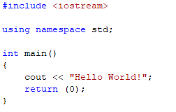
Analysons les lignes composant ce programme.
Le C++ offre de nombreux headers (bibliothèques) , chacun d'eux contient des informations dont le programme à besoin pour fonctionner correctement. Ce programme particulier appelle le header « iostream ». Le caractère « # » signale au compilateur qu'il s'agit d'une directive de pré-processeur,. Dans ce cas, « #include » dit au pré-processeur d'inclure la bibliothèque « iostream »

Le compilateur C++ ignore les lignes vides. En général, celles-ci ne servent qu'à améliorer la lisibilité du code et sa structure globale.

De manière similaire , la ligne dit au compilateur d'utiliser le namespace std (standard).
Chaque programme commence par l’exécution de la fonction principale, , et se termine par la fin de cette fonction. Ainsi toutes les fonctionnalités développées doivent se situer entre le début et la fin de cette fonction, ou appelées par elle, sinon elle ne seront pas et ne pourront pas être exécutés.
Les « { } » indiquent le début et la fin d'une fonction ou d'un bloc de condition. Le contenu peut-être appelé le corps de la fonction, et c'est par ce nom que nous l'appelleront par la suite.

La ligne suivante est celle qui affiche « Hello World ! » à l'écran. En C++, les streams (ou flux en français) sont utilisés pour gérer les inputs et les outputs des opérations. Dans la plupart des environnements, la sortie standard est l'écran, tandis que l'entrée standard est le clavier. En C++, « cout » (prononcer c-out) est l'objet stream qui permet d'accéder à cette sortie. « cout » est utilisé en combinaison avec l'opérateur d'insertion <<, qui indique que nous souhaitons insérer les données (ici la chaîne de caractères « Hello World ! ») dans l'objet qui représente la sortie standard.

En C++, le point-virgule (;) est utilisé pour terminer chaque instruction. Chaque instruction doit-être terminée par un point-virgule, sinon le projet ne pourra pas compiler.

La dernière instruction d'un programme est la dernière instruction du corps de la fonction main, et est donc l'instruction . Le type de retour est indiqué au début de la fonction (« int » dans le cas de main), et généralement, main renvoie la valeur « 0 », une autre valeur signifiant une fin anormale du programme. AE2I utilisera donc cette convention afin d'améliorer la lisibilité et le déboguage de projets.

2 – Plus de précision sur l'instruction « cout »

Nous pouvons insérer plusieurs données et types de données dans l'objet « cout » en même temps. Par exemple, ,,,, nous affichera « Il est 14 heures ! ». Nous avons passés plusieurs données à l'objet « cout » : une première chaîne de caractères (« Il est »), puis un nombre (14) puis enfin une dernière chaîne de caractères (« heures ! »).
Il est important de noter que l'opérateur-objet « cout » n'insère pas de retour à la ligne à la fin de l'instruction. Dû aux différences entre le retour chariot (« \r\n ») sous Windows, tandis que sous Linux et autres OS (Operating System) basés sur Unix, le retour à la ligne est « \n ». Pour pallier à ce problème, la bibliothèque standard possède une constante nommée « endl », pour endline (fin de ligne). Rajouter un retour à la ligne est donc aussi simple que d'afficher une donnée supplémentaire.

3 – Commentaires :

En C++, les commentaires peuvent prendre deux formes :
/* Ceci est un commentaire sur une ligne */
/* Ceci est un commentaire
Sur plusieurs ligne */

//Ceci est un commentaire.

Les commentaires commençant par « // » ne peuvent être que sur une seule ligne.

4 – Créations et affectations de variables :

Créer une variable d'un type classique, il suffit de respecter la syntaxe suivante :
type_variable nom_variable ;
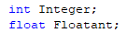
Ex :

Pour assigner les variables, deux méthodes sont possibles :

nomVariable = valeur ; //Assigne valeur à nomVariable (a besoin que nomVariable soit crée)
type nomVariable = valeur ; //Crée nomVariable et assigne valeur à la nouvelle variable.
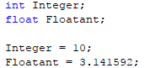
Ex :

On peut créer plusieurs variables du même type sur une même ligne en utilisant :
type variableA, variableB ;

Ex :

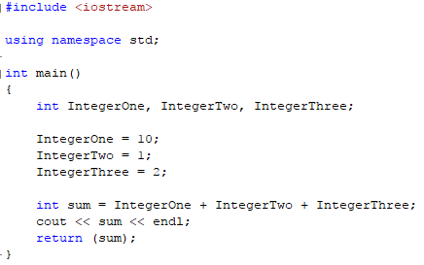

5 – Types de variables différents :

De base, le C++ accepte plusieurs types de variables :
int (integer), float (flottant), double (double), char (character), short.
Ce sont les principaux types de variables en C++ sans librairie.

- Int : permet de déclarer des entiers signés.
- Float : permet de déclarer des nombres flottant signés.
- Double : permet de déclarer des flottants à plus grande précision signés.
- Char : permet de déclarer un caractères signé.
- Short : permet de déclarer un entier signé. Prend moins de place que int.

Toutes ces variables existent dans un autre type : le type non signé. Pour créer une variable non signée, il faut rajouter le mot-clé « unsigned » devant le type de variable au moment de la création.
Une variable non signée sera forcément positive, mais, disposant toujours du même nombre de bits, pourra stocker plus de nombre positifs que l'équivalent non signé.
Ex :

6 – L'opérateur « cin » :

L'opérateur « cin » (prononcer c-in) est le contraire de « cout ». Alors que « cout » écrit le contenu d'une variable sur la sortie standard, l'opérateur « cin » écrit le contenu de l'entrée standard dans une variable.

Ex :

Comme avec « cout », « cin » peut-être enchaîné pour demander plus d'une seule entrée dans une seule instruction :

Attention : si on tente de rentrer une chaîne de caractères dans un nombre, cela va planter !

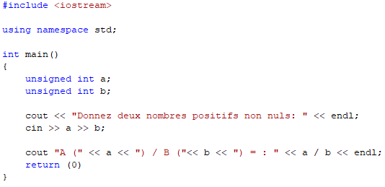
7 – Opérateurs :

Opérateur : | Symbole
Addition | +
Soustraction | -
Multiplication | *
Division | /
Modulo | %
ET | &&
OU | ||
Différent | !=
Égal | ==
Supérieur | >
Supérieur ou égal | >=
Inférieur | <
Inférieur ou égal | <=
NON unaire | ~
ET unaire | &
OU unaire | |
XOR unaire | ^
Décalage à droite | >>
Décalage à gauche | <<
Addition et assignation | +=
Soustraction et assignation | -=
Multiplication et assignation | *=
Division et assignation | /=

- Boucles et conditions :

1 – Si / Sinon / Sinon Si:

La condition « if » est utilisée pour exécuter du code si une condition est vraie. Sa syntaxe est :
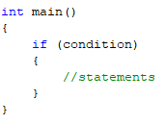
La condition « else » est utilisée si la ou les conditions précédentes sont toutes fausses.
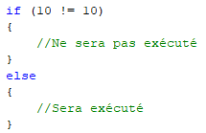
La condition « else if » est plus délicate : elle n'est utilisée que SI la condition précédente est fausse ET que sa propre condition est vraie.

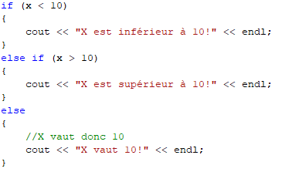
2 – La boucle « while » :

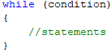
Une boucle « while » exécute de façon répétée des instructions tant que sa ou ses conditions sont vraies.
Sa syntaxe est :

3 – La boucle « for » :

La boucle « for » est une structure de contrôle de répétition qui permet de contrôler efficacement le nombre d’exécution de la boucle.
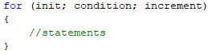
Sa syntaxe est :

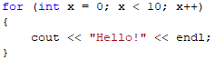

Un exemple de boucle « for » :

4 – La boucle « do … while » :

Contrairement aux boucles « for » et « while » qui testent les conditions au début de la boucle, la boucle « do … while » ne vérifie la condition qu'à la fin de l'exécution : cela garantit au moins une exécution, quelque soit l'état de la condition.
Sa syntaxe est :

5 – L'opérateur « switch » :

L'opérateur « switch » est un cas particulier. Son usage est limité à tester plusieurs valeurs d'une seule et même variable. Le même résultat peut être atteint en utilisant plusieurs « if ».
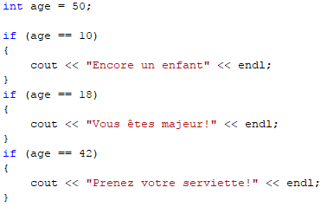
Par exemple :

La même chose peut être réalisée par un « switch ».
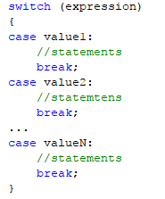
Sa syntaxe est la suivante :

Le même exemple donnerait donc :
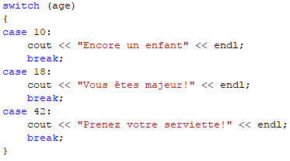
6 - « default » :

« default » est une option de l'opérateur « switch ». Elle est utilisée pour répondre à un besoin quand aucun autre cas ne s'est révélé vrai, ou plus précisément si aucune instruction « break » n'a été exécutée.
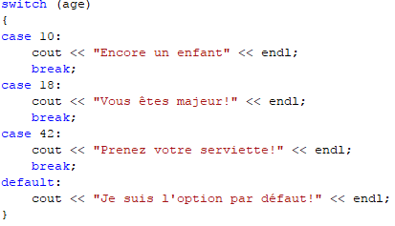
Comme on peut le voir, le cas « default » n'as pas d'instruction « break » . C'est du au fait que l'option par défaut est censé être la dernière, car appelée si aucune autre n'as été vérifiée. L'option « break » dans les autre cas signifie juste de sortir de l'opérateur « switch » maintenant et ne pas continuer à exécuter le « switch » pour éviter de consommer du processeur et de passer par la case « default » si il y en a une de spécifié.

3. Types de données, Tableaux et pointeurs.

1 – Introductions aux opérations sur les types de données :

En C++, les opérations sur les types de données ne sont légales qu'entre certains types. Ainsi, il est illégal d'additionner un objet de type « string » (provenant de la bibliothèque <string>), ainsi que d'autres types qui n'ont rien à voir avec les autres.

2 – Tableaux :

Les tableaux sont utilisés pour stocker beaucoup de données, mais il est plus juste de penser que les tableaux sont une collection de variable du même types. Plutôt que de déclarer de nombreuses variables et de les stocker une à une, on peut créer un tableau et stocker toutes les valeurs dedans.
Quand on déclare un tableau, on doit spécifier le type des variables contenus ainsi que le nombre d'éléments qu'il va contenir.
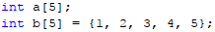
Par exemple :

Le tableau « a » a été créé mais n'as pas été initialisé, tandis que le tableau « b » a été créé et 5 valeurs stockée dedans.
On peut omettre de spécifier la taille si l'on initialise le tableau directement dans la ligne de création. Dans ce cas là, il sera juste à la bonne taille.

3 – Accessibilité des données d'un tableau :

Pour accéder aux données du tableau « c » de l'exemple ci-dessus, il faut connaître l'index de la donnée que l'on souhaite accéder. Ces index commencent à partir de 0.
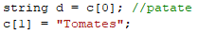
Pour accéder à une donnée du tableau nous utilisons la syntaxe suivante : « tableau[index] ». On peut ainsi assigner cette donnée à une valeur précise (« tableau[index] = valeur ») ou récupérer cette donnée et la stocker (« valeur = tableau[index] »).
Attention : « index » est forcément une valeur de type entier positif !

4 – Tableaux multi-dimensionnels :

Un tableau multi-dimensionnels contient un ou plusieurs tableaux. On le déclare comme-ceci :
Par exemple, un tableau comme ceci : peut se visualiser sous la forme du tableau suivant :

 | Colonne 1 | Colonne 2 | Colonne 3 | Colonne 4
Ligne 1 | X[0][0] | X[0][1] | X[0][2] | X[0][3]
Ligne 2 | X[1][0] | X[1][1] | X[1][2] | X[1][3]
Ligne 3 | X[2][0] | X[2][1] | X[2][2] | x[2][3]

5 – Pointeurs :

Chaque variable à sa place dans la mémoire, et donc possède une adresse mémoire propre. Cette adresse mémoire est accessible via l'esperluette « & ».
Chaque pointeur est une variable contenant l'adresse mémoire d'une autre variable comme donnée. En C++, certaines tâches ne peuvent être éxécutées sans pointeurs, comme l'allocation dynamique de la mémoire. Tout les pointeurs sont du même type : un « long » hexadécimal qui représente l'adresse mémoire. Les différents types de pointeurs lors de la déclaration ne servent qu'à différencier quelle est le type de la variable à l'emplacement mémoire du pointeur.

Un pointeur est une variable, et comme toute les variables, on doit la déclarer avant. Pour ceci, on utilise le signe « * ». On place « * » juste avant le nom du pointeur.
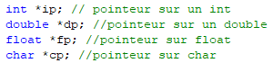
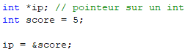

6 – Pointeurs : la suite

Les pointeurs possèdent deux opérateurs spécifiques :
  - l'accès à l'adresse mémoire via « & »
  - le contenu de ladite adresse via « * »

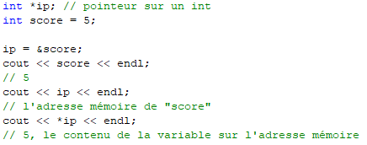
7 – Mémoire dynamique :

En C++, la mémoire est divisée en deux parties :

- La stack : toutes les variables prennent de la mémoire depuis la stack
- Le tas (heap) : La mémoire inutilisée d'un programme, qu'on utilise pour allouer dynamiquement de la mémoire à des variables.

On peut allouer de la mémoire depuis le tas avec l'opérateur « new ».
Par exemple, la figure suivante alloue dynamiquement la mémoire pour un entier.
Pour les variables locales sur la stack, la mémoire est gérée automatiquement, alors que sur le tas, on doit l'allouer dynamiquement et manuellement, ainsi que de la libérer dès qu'on en as plus besoin en utilisant l'opérateur « delete ».
Attention : oublier de libérer de la mémoire va causer des « memory leaks » (fuites de mémoire), car la mémoire va continuée à être allouée alors que le programme est coupée.

L'opérateur « delete » libère la mémoire allouée pour la variable mais ne détruit pas le pointeur en lui-même, car ce dernier est stockée sur la stack.

Attention : utiliser des pointeurs non initialisés ou « libérés » va causer une « segmentation fault » (erreur de segmentation) !

La mémoire dynamique est surtout utilisée pour les tableaux, car il est rare de connaître précisément la taille d'un tableau quand on le crée.

8 – l'opérateur « sizeof » :

En C++, l'opérateur « sizeof » est utilisé pour déterminer la taille d'une donnée en mémoire.
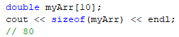
Nous avons le résultat 80 car nous créons un tableau de 10 cases contenant chacun un double, et que sur notre machine un double prend 8 bytes. Nous avons donc une taille de 8 * 10 = 80 bytes.

- Niveau Moyen :

4. Les fonctions :

1 – Introduction :

Une fonction est un bloc de code qui éxécute une tâche particulière. Les fonctions ont de nombreux avantages, parmi lesquels :

- On peut réutiliser le code sans le réécrire
- On peut tester chaque fonction facilement
- On peut modifier une fonction facilement
- On peut utiliser une fonction pour des résultats différents suivant les entrées

En C++, le programme commence toujours par éxécuter la fonction principale, « main ».

Une fonction peut posséder un type de retour de données : c'est utile quand on cherche à faire un calcul sur une variable et renvoyer cette variable. Dans ce cas, le type du retour est spécifié juste avant le nom de la fonction.
Quelques fois on peut avoir besoin de fonctions qui ne retournent rien, pour afficher un caractère sur l'écran par exemple. Dans ce cas là, le type de retour de la fonction est « void » (vide) et nous n’écriront pas d’instruction « return » dans cette fonction.
Comme tout bloc, sa déclaration est suivie de « {} ». Un exemple :

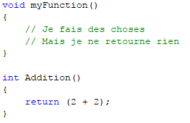
L’instruction pour appeler une fonction est simplement composée de son nom suivie de parenthèses.
Ex :
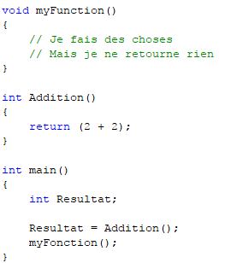
Attention : une fonction doit être déclarée avant d’être appelée, ou il se produira une erreur de compilation !
Un prototype de fonction pallie à ce problème. Il décrit au compilateur comment appeler la fonction et sa définition. Le corps de la fonction peut-être défini plus tard.
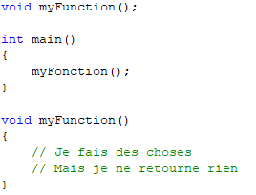
La première ligne est le prototype de la fonction « myFunction », définie après son appel.

2 – Les paramètres :

Une fonction en elle-même ne sert pas souvent si elle ne peut-pas recevoir des données. Si je veux faire une fonction addition, il faut que je connaisse les nombre a additionner ! Je ne vais pas faire une fonction pour chaque cas ! Les paramètres entre en jeux.
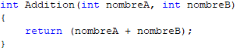
Un paramètres est comme une déclaration de variable non initialisée, sauf que cette déclaration se situe dans les parenthèse de la fonction. Plusieurs paramètres sont séparés par une virgule.

Les paramètres peuvent être de tout types et aussi nombreux que l’on souhaite

3 – Arguments par défaut :

Il peut arriver que certaines fonctions aient besoin d’un argument par défaut. Imaginons une fonction puissance, retournerait le paramètre « number » au carré si il n’y a que ce paramètre de spécifié, ou alors renverraient le paramètre « number » à la puissance « power », un autre paramètre. Il nous faut donc spécifier dans la déclaration de la fonction que le paramètre « power » faut deux par défaut.
On peut faire cela tout simplement en initialisant le paramètre dans la déclaration de la fonction. On peut ainsi appeler la fonction avec et sans le paramètre par défaut.

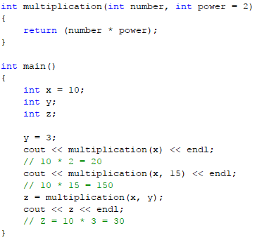
4 – Surcharge de fonctions :

La surcharge est une mécanique particulière, très pratique en C++, qui consiste à créer plusieurs fonctions qui ont le même nom mais qui prennent des paramètre différents.
Par exemple, une fonction qui écrit des entiers sur l’écran ne fonctionnera pas si on lui passe en paramètre des flottant ou des chaînes de caractère. La solution est de surcharger la fonction pour qu’elle accepte ces différents types de paramètres :

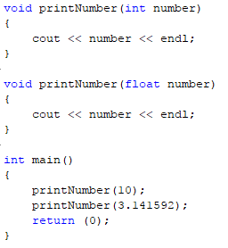
Attention : quand on surcharge une fonction, les paramètre doivent être différents, que ce soit par leur nombre ou leurs types !!

On ne peut pas surcharger une fonction qui ne diffère d’une autre uniquement par son type de retour !

5 – La récursivité :

Une fonction récursive est une fonction qui s’appelle elle-même. L’exemple le plus commun est celui de la factorielle. Pour calculer une factorielle, on multiple le nombre dont on souhaite calculer la factorielle par la factorielle du nombre précédent. La factorielle de « n » est notée « n! », et « 1! = 1 ».Ainsi :
Ainsi, pour calculer une factorielle de « x », nous avons besoin de connaître la factorielle de « x - 1 » si « x > 1 ».
On peut donc la calculer facilement avec une fonction récursive.
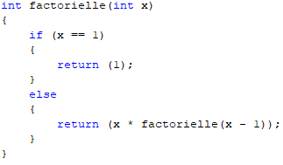
Ce code n’est pas parfait : il ne prend pas en compte si le paramètre est trop grand ou inférieur ou égal à 0.

6 – Références :

Une référence peut être vue comme un alias d'une variable. C'est à dire qu'utiliser la variable, ou une référence à cette variable est équivalent. Ce qui signifie que l'on peut modifier le contenu de la variable en utilisant une référence.

Il y a deux méthodes pour passer des arguments à une fonction :
- Par valeur : la valeur de l’argument est copié dans une nouvelle variable qui est le paramètre lui-même. On peut ainsi changer des choses sans changer la valeur du paramètre.
- Par référence : cette méthode copie la référence de l’argument dans le paramètre. Dans la fonction, la référence est utilisée pour accéder à l’argument en lui-même. Tout changement fait au paramètre sera fait à l’argument.
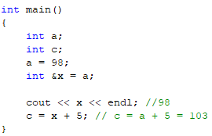
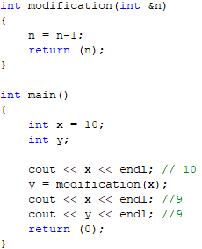

Par défaut, le C++ passe par copie des valeurs.

5. Objets et classes :

1 – Introduction aux objets :

La Programmation Orientée Objet est un style de programmation qui rapproche la programmation plus proche du monde réel via la manipulations d’objets. En programmation, un objet est une unité indépendante basée sur un modèle (classe), et comme dans le monde réel, chaque objet à sa propre identité.
Une tasse peut avoir une autre tasse identique, mais cela restera deux objets différents.

Les objets ont des caractéristiques qui sont utilisées pour les décrire. Par exemple, une tasse peut être bleu ou rouge, vide ou pleine, grande ou petite. Ces caractéristiques sont appelées les « attributs » de l’objet. Un attribut décrit l’état de l’objet, et chaque objet peut avoir de multiples attributs.

Chaque objet à un comportement : la tasse peut se remplir, se vider, la voiture avancer, reculer ou tourner…
Les trois dimensions décrivent n’importe quel objet en POO : identité, attributs et comportements.
En programmation, un objet est contenu en lui-même : il contient sa propre identité qui le différencie des autres.
Chaque objet à ses propres attributs, qui décrivent l’état courant, mais chaque type d’objet à son propre comportement, qui démontre ce qu’ils peuvent faire.
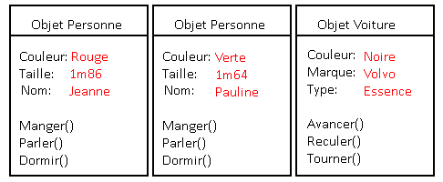

En programmation, les objets ne sont pas forcément des objets physique. Un compte en banque peut-être un objet en programmation, pourtant, ce n’est pas physique, tangible. Pourtant, un compte en banque aura sa propre identité, ses propres attributs et son propre comportement.

2 – Introduction aux classes

Les objets sont créés en utilisant des « classes », qui sont le point central de la Programmation Orientée Objet.

Une classe décrit ce que l’objet sera, mais elle est séparée de l’objet en lui-même. Une classe sera le « plan » de l’objet, sa description, sa définition.
On peut utiliser la même classe pour créer autant d’objets que l’on veut, seulement, ceux-ci partageront toujours le même plan.
Chaque classe dispose d’un nom et décrit les attribut et les comportement des objets.
Une classe est un type particulier que nous créons (au même type que « int » est un type de base du C++).

Les méthodes sont le terme en programmation pour décrire le comportement d’un objet. Par exemple, dans le tableau de « Introduction aux objets », « Manger() » ou « Avancer() » sont deux méthodes de deux classes différentes. Une méthode est une fonction qui se réfère à la classe.

Les classes ne spécifient pas la valeur des attribut de l’objet. Ceux ci sont spécifie au moment de la création de l’objet ou plus tard. Chaque objet qui découle d’une classe (et ils en découlent tous) sont appelés des « instances » de cette classe. Le processus de création s’appelle donc l’instanciation.

Pour déclarer une classe, c’est comme pour déclarer une fonction, sauf qu’au lieu de spécifier un type de retour, on précède le nom de ladite classe par le mot clé « class »

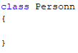
Le code de la classe (ou du moins le prototype des méthodes) ainsi que les attributs sera situé entre les accolades.

3 – Constructeurs et destructeur :

Les constructeurs et destructeurs sont des fonctions très spéciales, la plupart du temps appelés automatiquement. Pour les constructeurs, elles sont appelées quand on « construit » la classe (on l’instancie), et pour le destructeur, elles sont appelées quand on « détruit » la classe.
Le nom du constructeur est exactement le même que celui de la classe, et il n’as pas de type de retour. Même pas « void ». Le constructeur se comporte comme une fonction normale, on peut lui passer des arguments et il peut faire appel aux méthodes de sa propre classe. Le destructeur est plus particulier : il n’as pas d’argument, et ,n’as pas de type de retour non plus. Son nom est exactement le même que le nom de la classe, à ceci-près qu’il y a le signe « ~ » devant le nom. Contrairement au constructeur, il ne peut pas être surchargé.

4 – Niveau d’accessibilité et exemple de classe :

Il existe deux principaux niveau d’accessibilité dans la classe pour protéger les membres d’une classe:
- public : les attributs publics sont accessible depuis partout dans le code, sans protection aucune. Typiquement les méthodes.
- private : les attributs « private » sont accessible uniquement depuis l’intérieur de la classe. Ils ne peuvent être ni lus ni modifiés depuis l’extérieur. Typiquement, les données sont mis en private, modifiables par l’intermédiaire de méthodes publique elles.

Pour définir un niveau d’accessibilité, il suffit de taper ce mot clé d’accessibilité suivi de « : » avant tout autre définition de fonctions.

5 – L’opérateur de résolution de portée « :: » :

L’opérateur de résolution de portée « :: » est utilisé pour spécifier d’où vient la fonction, méthode ou attribut que l’on utilise. Par exemple, « cout » est une instruction venant de la bibliothèque standard (« std »). Nous n’avions pas besoin de spécifier que « cout » vener de « std » à cause de l’instruction « using namespace ». Cependant, cette instruction pose de nombreux problème de conflits de nom : elle est ainsi très déconseillé à être utilisée dans un fichier « header ».
Pour l’utiliser, nous spécifieront le nom de la bibliothèque qui contient la fonction ou l’objet que nous voulons, suivi de l’opérateur et enfin du nom.

Ex :
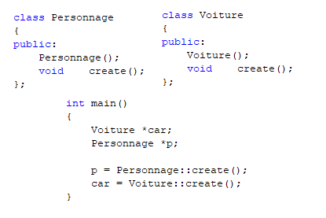
Les deux classes ont une méthode au nom similaire, du coup, pour savoir laquelle on appelle, nous spécifions l’appartenance devant l’opérateur de résolution de portée.

6 – L’héritage:

Si nous voulons créer un jeu avec pleins de classes différentes, la plupart de ces classes auront un comportement commun. Par exemple, un mage sera juste la spécialisation d’un Personnage de base, tout comme le guerrier.
Plutôt que de redéfinir les comportements habituels tels que « marcher », « parler » ou « boire une potion », nous allons plutôt définir tout ces comportements communs (et / ou leurs propriétés communes tels que les point de vie ou autre) dans une classe supérieure que l’on appellera personnage. Cette classe servira de base pour toute les autres classes, qui hériteront des caractéristiques de cette classe parentes. Pour hériter d’une classe, il suffit de placer l’expression suivante « : mot-clé d’accessibilité Nom de la classe » juste après le mot clé « class » et le nom de la classe. Par exemple, ici la classe Guerrier hérite de la classe Personnage. Elle dispose de tout ses attributs et méthodes, et peut-y faire appel. (Elle ne peut avoir accès aux méthodes et aux propriétés privées de la classe mère.)

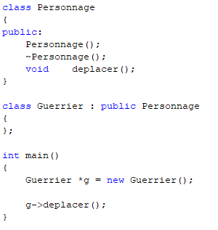
Ici, la classe Guerrier hérite de la classe Personnage. On peut voir dans le « main » qu’on appelle la méthode « deplacer » de la classe Guerrier, pourtant celle-ci n’as pas été définie. Ce sera donc la méthode « deplacer » de la classe Personnage qui sera exécutée
Dans le constructeur de la classe fille, on doit faire appel au constructeur du parent : Le plus simple est de passer par une liste d’initialisation. Il suffit de mettre « : » après le nom de la fonction et de faire un appel classique au constructeur père.

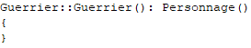
7 – Abstraction :

L’abstraction est un concept qui découle directement de l’héritage. Si nous avons plusieurs classes qui doivent avoir le même comportement, on peut créer une classe supérieure dont toutes les autres hériteront et que l’on peut instancer. La différence fondamentale entre l’héritage « classique » et l’abstraction se situe ici : on ne peut pas instancier une classe abstraite. Pourtant, elle à le même but : définir un comportement commun à plusieurs classes « filles ». Elles devront toutes implémenter les mêmes bases : celle de la classe abstraite.
Une classe abstraite se définit en code par le mot clé « virtual ». Une fonction est dite « virtuelle » si elle intègre le mot-clé « virtual » devant. Une fonction virtuelle est une fonction qui ne produit rien quand on l’appelle. Une fonction virtuelle est d’ailleurs dite « pure » si elle vaut elle-même rien, et une classe est dite « abstraite » si elle intègre au moins une fonction « virtuelle pure ».
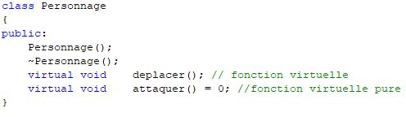

8 – Encapsulation :

L’encapsulation est un autre concept qui déroule directement de l’héritage et de la programmation orientée objet en général. C’est le principe de la boîte noire par excellence :
On cache des données et du traitement dans une classe, plus facile à utiliser que de manipuler les données brutes. Une fonction classique de l’encapsulation et le changement de bibliothèque à volonté : si deux bibliothèque ont le même but (afficher des fenêtres avec des graphismes) mais un comportement différent (une aura des noms de fonctions différentes de la deuxième bibliothèque), alors il est utile de les encapsuler : On crée une classe qui manipule ces deux bibliothèques et gèrent leur comportement à notre place : ainsi on n’appellera qu’une seule fonction (« afficherFenetre() » par exemple) alors que la classe elle prendra les mesures nécessaires.

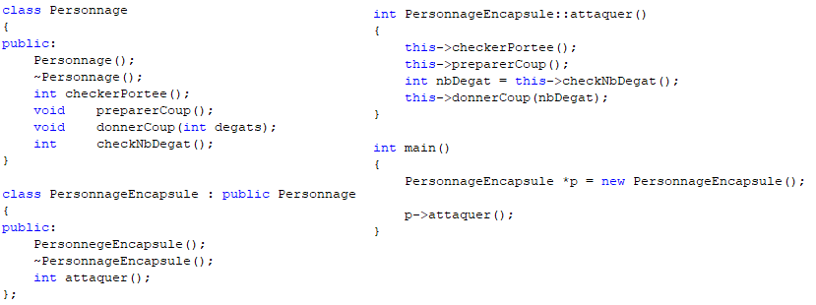
9 – Opérateur de sélection :

Suivant si notre objet que nous manipulons est un pointeur ou pas, l'opérateur que nous utiliserons pour accéder à ses méthodes ou ses attributs différeras. La règle est :
- Si on travaille avec un objet : on utilise le point « . »
- Si on travaille avec un pointeur : on utilise la flèche « -> »

10 – Exemple de classe :

Un code vaut souvent mille caractère, alors voici un exemple reprenant tout les concepts abordés jusque ici. On va donc tenter de créer un petit jeu de duel.
Voici nos classes :

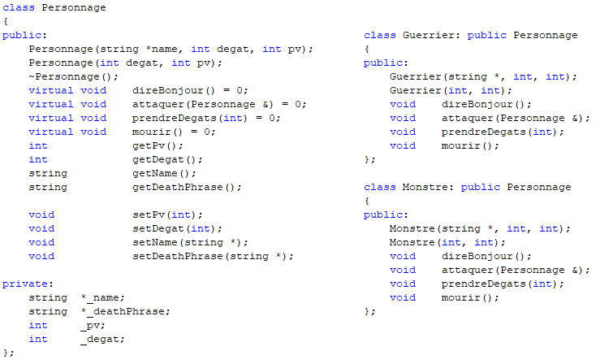

Voilà pour nos fonctions de la classe « maître », Personnage :

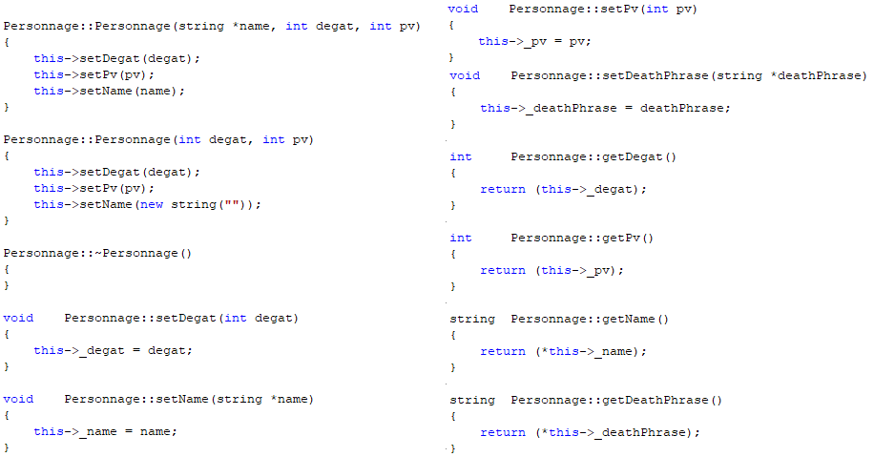

On ne code pas les fonctions pure virtuelle, ceux-ci ne servant qu’à informer les classes filles qu’elles existent et devront être implémentées. Pour nos deux classes de combattants principaux, on ne code uniquement que les fonctions qui étaient purement virtuelle dans la classe parente ainsi que les constructeurs: les autres sont déjà codées.
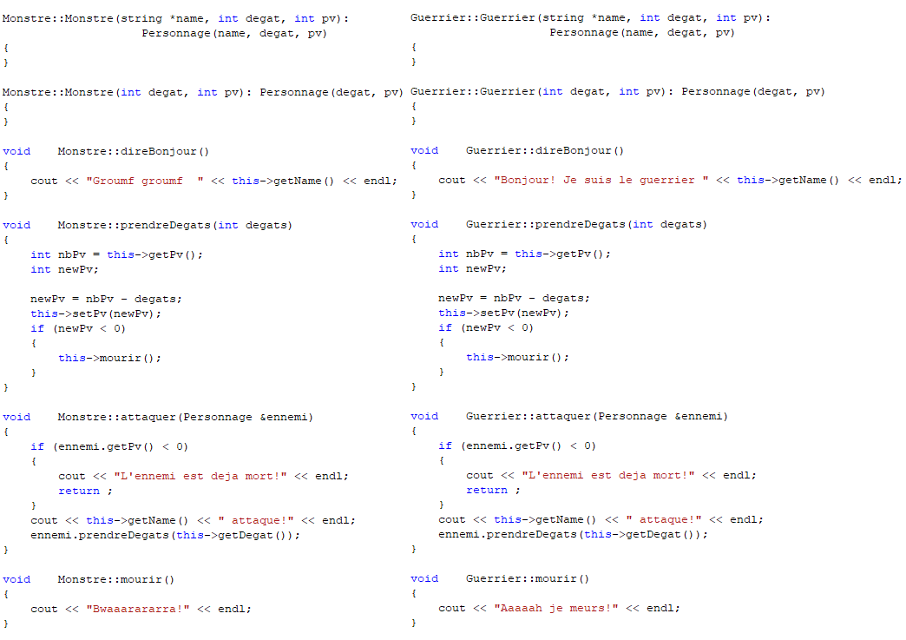
Plus qu’un petit main de test afin de vérifier que chaque classe a été correctement implémentée :

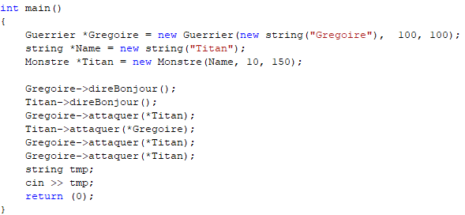
Le « string tmp » et « cin > > tmp » ne sont là que pour mettre en pause le programme. Tout fonctionne comme on veut : on a bien utilisée toutes les connaissances de ce chapitre.

      - Niveau Avancé :

6. Suite des classes :

1 – Constantes:

Une constante est un expression avec une valeur fixe et donnée. Elle ne peut pas être changée pendant que le programme tourne. On utilise le mot clé « const » pour spécifier qu'une variable est une constante.

Comme pour les types de données classique, on peut faire des objets constants, toujours en utilisant le mot clé « const ». Tous les constantes doivent être initialisées au moment de leur création.
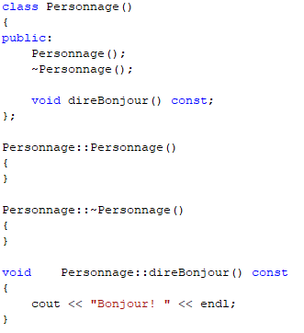
Les fonctions peuvent aussi êtres déclarées constantes. Seules les objets non constants peuvent appeler des méthodes non constantes. Un objet constant ne peux appeler que des méthodes constantes.
Pour spécifier qu'une méthode est constante, on utilise toujours le mot clé « const », mais, à la différence des types de données ou des objets où nous le placions avant le mot-clé du type, ici on le place après le prototype mais avant les accolades. Le mot-clé doit être présent et dans le prototypage et dans la définition de la fonction.

2 – Initialisation de membres constants :

Une classe disposant de variables constantes ne peux pas les initialiser dans le constructeur : cela génère une erreur de compilation. Pour initialiser ces valeurs, nous devons passer par une liste d'initialisation. Cette liste, similaire à l'appel d'un constructeur parent d'une classe héritée, a une syntaxe particulière. On initialise toutes les valeurs dans cette liste, et on initialise une valeur comme si on appelait une fonction du nom de la valeur en la passant en paramètre. Chaque initialisation est séparée par une virgule.

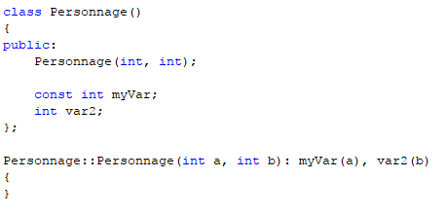

3 – Le mot-clé « friend » :

Les méthodes et attributs « private » ne sont normalement pas accessible depuis l'extérieur de la classe, ceci afin de protéger l'usage de la classe et d'éviter à l'utilisateur de la détruire par mégarde. Toutefois, on peut contourner cette règle avec l'aide du mot clé « friend ». Ce mot-clé permet de déclarer dans une classe qu'une fonction (qui n'est pas membre d'une classe) peut accéder aux attributs et méthode « private » de l'objet.
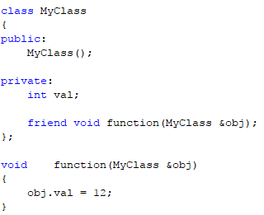
La fonction « function » a été prototypée dans la classe. On ne peut pas devenir ami avec une classe sans que celle-ci nous « donne » son amitié.

On est obligé de passer l'objet par référence pour les fonctions amies, il est impossible de les passer par copies.

4 – This :

Chaque objet en C++ possède une propriété qui est intrinsèque et nécessaire au fonctionnement de l'objet : un pointeur sur sa propre adresse. Ce pointeur est appelé « this », et il est utilisé à l'intérieur des méthodes de la classe pour invoquer l'objet.
Le mot-clé « this » peut être contourné en faisant un appel directe aux attributs de la classe : cependant, il est très important pour une des choses les plus pratique en C++ : la surcharge d'opérateur.

5 – La surcharge d'opérateurs :

La surcharge d'opérateur est similaire à la surcharge de fonctions : on réécrit certaines fonctionnalités pour qu'elles s'adaptent suivant les paramètres.
Les classes sont très pratiques et fondamentales dans le paradigme objet, cependant, il existe certaines limitations qui peuvent en compliquer l'usage. Le C++ gère très bien l'addition ou l'affichage sur l'écran de deux entiers. Mais comment additionner deux classes ou les afficher ? Par définition, chaque classe est différente et unique par ses données. Le C++ ne possède donc pas de fonctions surchargées pour les classes. Nous allons donc devoir surcharger les opérateurs que nous voulons pour pouvoir afficher, additionner, diviser deux classes de façon simple.
Les surcharges d'opérateur prennent des formes très spécifique : l'opérateur « = » a une surcharge qui lui est propre, et son prototype sera toujours le même :

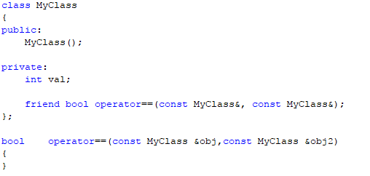
Opérateurs | Prototype
« == » | bool operator==(const MyClass &, const MyClass &)
!= | bool operator!=(const MyClass &, const MyClass &)
> | bool operator>(const MyClass &)
< | bool operator<(const MyClass &)
+ | MyClass operator+(const MyClass&, const MyClass &)
- | MyClass operator-(const MyClass&, const MyClass &)
* | MyClass operator*(const MyClass &, const MyClass &)
/ | MyClass operator/(const MyClass &, const MyClass &)
% | MyClass operator%(const MyClass &, const MyClass &)
« = » | MyClass& operator=(const MyClass &)
+= | MyClass& operator+=(const MyClass &)
-= | MyClass& operator-=(const MyClass &)
*= | MyClass& operator*=(const MyClass &)
/= | MyClass& operator/=(const MyClass &)
%= | MyClass& operator%=(const MyClass &)
++ (pré-incrémentation) | MyClass& operator++()
++ (post-incrémentation) | MyClass operator++(int)
« -- » (pré-incrémentation) | MyClass& operator--()
« -- » (post-incrémentation) | MyClass operator--(int)
<< | ostream& operator<<(ostream&, const MyClass &)

7 – Templates et exceptions :

1 – Templates de fonctions :

Quelques fois, il est nécessaire de surcharger une fonctions de nombreuses fois pour qu'elle puisse accepter tout les types en paramètres. Le corps de la fonction reste le même toutefois. Les Templates pallient à ce problème de copier-coller.

Pour utiliser des templates, il faut utiliser le mot-clé « template », suivi par la définition du template.
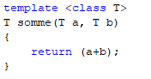
Ceci nous permet, quand on appelle la fonction, de passer n'importe quel type en paramètres à conditions que ce type possède une surcharge de l'opérateur « + ». Ce qui est le cas pour les types de bases. Maintenant, nous pouvons appeler la fonction en lui passant n'importe quel type.
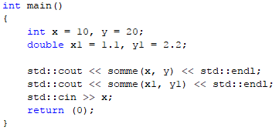
2 – Templates de classes :

C'est plus où moins la même chose que pour les templates de fonctions, sauf que ça s'applique aux classes.
